1. MÔ HÌNH HÓA

#### Biểu mẫu 1 và quy định 1

|  |  |  |  |  |  |
| --- | --- | --- | --- | --- | --- |
| BM1: | | Lịch Chuyến Bay | | | |
| Mã chuyến bay: | | | | Giá vé: | |
| Sân bay đi: | | | | Sân bay đến: | |
| Ngày – giờ: | | | | Thời gian bay: | |
| Số lượng ghế hạng 1: | | | | Số lượng ghế hạng 2: | |
| STT | Sân Bay Trung Gian | | Thời Gian Dừng | | Ghi Chú |
| 1 |  | |  | |  |
| 2 |  | |  | |  |

QĐ1: Có 10 sân bay. Thời gian bay tối thiểu là 30 phút. Có tối đa 2 sân bay trung gian với thời gian dừng từ 10 đến 20 phút.

* **Sơ đồ luồng dữ liệu**:

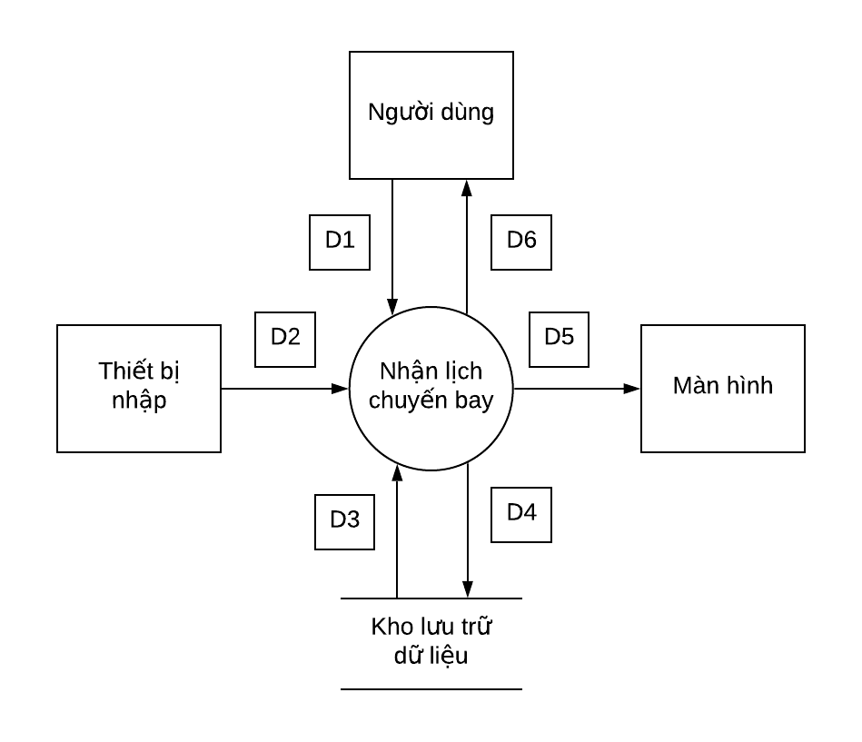

* **Ý nghĩa các kí hiệu:**
* D1: Thông tin chi tiết về chuyến bay: Mã chuyến bay, sân bay đi, sân bay đến, ngày – giờ, số lượng ghế hạng 1, số lượng ghế hạng 2, giá vé, thời gian bay, danh sách thông tin chi tiết các sân bay trung gian (Tên sân bay, thời gian dừng, ghi chú).
* D2: Không có.
* D3:

+Danh sách các sân bay.

+ Thời gian bay tồi thiểu.

+ Số sân bay trung gian tối đa.

+ Thời gian dừng tối thiểu và thời gian dừng tối đa tại mỗi sân bay trung gian.

* D4: D1.
* D5: D4.
* D6: Không có.
* **Các bước xử lý dữ liệu:**
* Bước 1: Kết nối cơ sở dữ liệu.
* Bước 2: Đọc dữ liệu từ kho dữ liệu.
* Bước 3: Nhận thông tin D1 từ người dùng.
* Bước 4: Kiểm tra “Sân bay đi” có thuộc danh sách các sân bay trong D3 hay không.
* Bước 5: Kiểm tra “Sân bay đến” có thuộc danh sách các sân bay trong D3 hay không.
* Bước 6: Kiểm tra quy định “Thời gian bay tối thiểu”.
* Bước 7: Tính số lượng sân bay trung gian.
* Bước 8: Kiểm tra các sân bay trung gian có thuộc danh sách các sân bay trong D3 hay không.
* Bước 9: Kiểm tra quy định “Số sân bay trung gian tối đa”.
* Bước 10: Kiểm tra quy định “Thời gian dừng” cho từng sân bay trung gian.
* Bước 11: Nếu không thỏa mãn tất cả các điều kiện trên thì tới bước 14.
* Bước 12: Lưu thông tin D4 xuống kho lưu trữ dữ liệu.
* Bước 13: Xuất thông tin D5 ra màn hình.
* Bước 14: Đóng kết nối cơ sở dữ liệu.
* Bước 15: Kết thúc.

#### Biểu mẫu 2 và quy định 2

|  |  |  |
| --- | --- | --- |
| BM2: | Vé Chuyến Bay | |
| Chuyến bay: | | Hành khách: |
| CMND: | | Điện thoại: |
| Hạng vé: | | Giá tiền: |

QĐ2: Chỉ bán vé khi còn chỗ. Có 2 hạng vé (1, 2). Vé hạng 1 bằng 105% của đơn giá, vé hạng 2 bằng với đơn giá, mỗi chuyến bay có một giá vé riêng.

* **Sơ đồ luồng dữ liệu :**

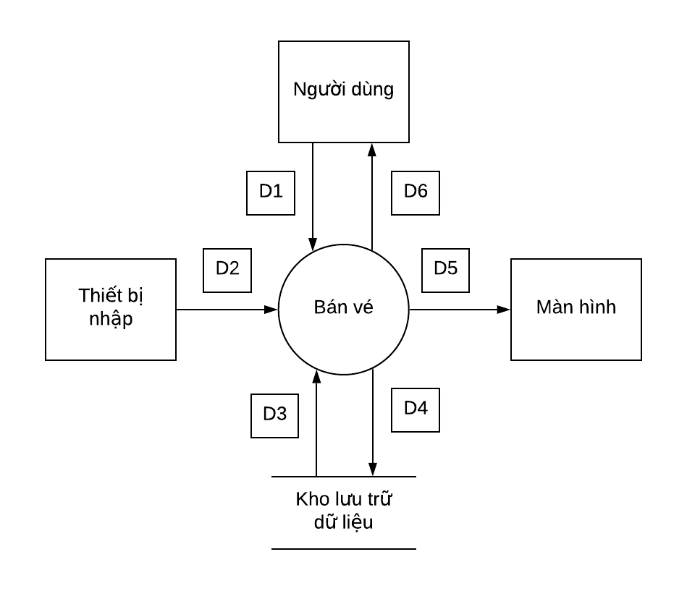

* **Ý nghĩa các kí hiệu :**
* D1 : Thông tin về chuyến bay, hành khách, số CMND, hạng vé, SĐT, giá tiền.
* D2 : Không có.
* D3 :

+ Số lượng ghế trống cho từng hạng vé.

+ Danh sách thông tin các chuyến bay.

+ Danh sách hạng vé.

* D4 : D1 + Thông tin cập nhật số lượng ghế trống cho từng hạng vé.
* D5 : D4.
* D6 : Không có.
* **Các bước xử lý dữ liệu :**
* Bước 1 : Kết nối cơ sở dữ liệu.
* Bước 2 : Đọc thông tin dữ liệu D3 từ kho dữ liệu.
* Bước 3 : Nhận thông tin D1 từ người dùng.
* Bước 4 : Kiểm tra thông tin “Chuyến bay” (D1) có thuộc danh sách các chuyến bay trong D3 hay không.
* Bước 5 : Kiểm tra thông tin “Hạng vé” (D1) có thuộc danh sách các hạng vé trong D3 hay không.
* Bước 6 : Kiểm tra quy định “Số lượng ghế trống” (D3) tương ứng với hạng vé ở D1.
* Bước 7 : Nếu không thỏa mãn tất cả các quy định trên thì tới bước 10.
* Bước 8 : Lưu thông tin D4 xuống kho lưu trữ dữ liệu.
* Bước 9 : Xuất thông tin D5 ra màn hình.
* Bước 10 : Đóng kết nối cơ sở dữ liệu.
* Bước 11 : Kết thúc.

#### Biểu mẫu 3 và quy định 3

|  |  |  |
| --- | --- | --- |
| BM3: | Phiếu Đặt Chỗ | |
| Chuyến bay: | | Hành khách: |
| CMND: | | Điện thoại: |
| Hạng vé: | | Giá tiền: |

QĐ3: Chỉ cho đặt vé chậm nhất 1 ngày trước khi khởi hành. Vào ngày khởi hành tất cả các phiếu đặt sẽ bị hủy.

* **Sơ đồ luồng dữ liệu :**

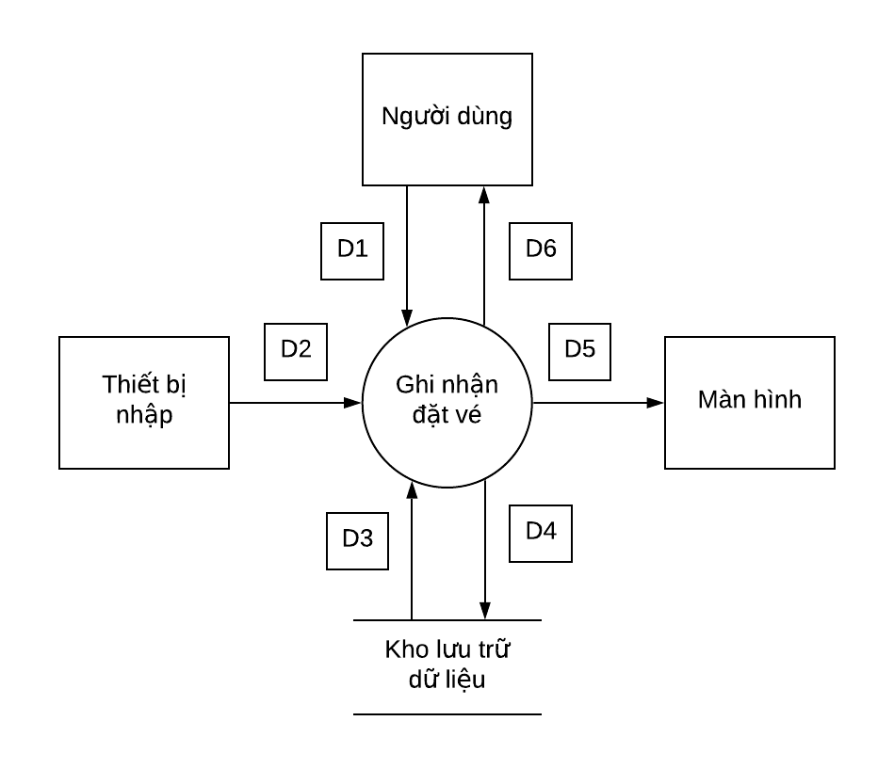

* **Ý nghĩa từng kí hiệu :**
* D1 : Thông tin về chuyến bay, hành khách, số CMND, hạng vé, SĐT, giá tiền, ngày đặt.
* D2 : Không có.
* D3 :

+ Thông tin ghế trống cho từng hạng vé.

+ Danh sách thông tin các chuyến bay.

+ Hạn đặt vé trễ nhất cho từng chuyến bay.

+ Danh sách hạng vé.

* D4 : D1 + Thông tin cập nhật ghế còn trống, tình trạng vé.
* D5 : D4.
* D6 : Không có.
* **Các bước xử lý dữ liệu :**
* Bước 1 : Kết nối cơ sở dữ liệu.
* Bước 2 : Đọc thông tin D3 từ kho lưu trữ dữ liệu.
* Bước 3 : Nhận thông tin D1 từ người dùng.
* Bước 4 : Kiểm tra thông tin “Chuyến bay” (D1) có thuộc “Danh sách chuyến bay” (D3) hay không.
* Bước 5 : Kiểm tra thông tin “Hạng vé” (D1) có thuộc “danh sách hạng vé” (D3) hay không.
* Bước 6: Kiểm tra quy định “Số lượng ghế trống” (D3) tương ứng với hạng vé ở D1.
* Bước 7 : Kiểm tra quy định “Hạn đặt vé trễ nhất”.
* Bước 8 : Nếu không thỏa mãn tất cả các điều kiện thì tới bước 11.
* Bước 9 : Lưu thông tin D4 xuống kho lưu trữ dữ liệu.
* Bước 10 : Xuất thông tin D5 ra màn hình.
* Bước 11 : Đóng kết nối cơ sở dữ liệu.
* Bước 12 : Kết thúc.

#### Biểu mẫu 4

|  |  |  |  |  |  |  |  |
| --- | --- | --- | --- | --- | --- | --- | --- |
| BM4: | | Danh Sách Chuyến Bay | | | | | |
| STT | Sân Bay Đi | | Sân Bay Đến | Khởi Hành | Thời Gian | Số Ghế Trống | Số Ghế Đặt |
| 1 |  | |  |  |  |  |  |
| 2 |  | |  |  |  |  |  |

* **Sơ đồ luồng dữ liệu :**

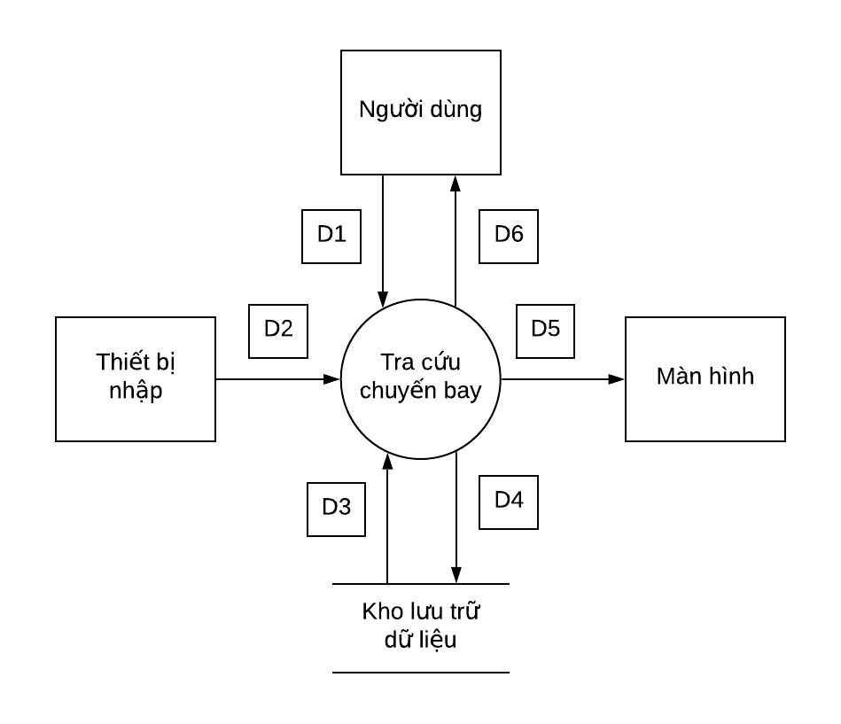

* **Ý nghĩa các ký hiệu :**
* D1 : Thông tin dùng để tra cứu, có thể là 1 hoặc nhiều trong các thông tin sau đây : Mã chuyến bay, sân bay đi, sân bay đến, thời gian khởi hành, thời gian bay.
* D2 : Không có.
* D3 : Thông tin chi tiết các chuyến bay:

+ Mã chuyến bay.

+ Sân bay đi, sân bay đến.

+ Ngày – giờ.

+ Số lượng ghế hạng 1, số lượng ghế hạng 2.

+ Giá vé, thời gian bay.

+ Danh sách thông tin chi tiết các sân bay trung gian (Tên sân bay, thời gian dừng, ghi chú).

* D4 : Không có.
* D5 : D3.
* D6 : D3.
* **Các bước xử lý dữ liệu :**
* Bước 1 : Mở kết nối cơ sở dữ liệu.
* Bước 2 : Nhận thông tin tra cứu D1 từ người dùng.
* Bước 3 : Đọc dữ liệu D3 từ kho lưu trữ dữ liệu.
* Bước 4 : Xuất thông tin D6 tương ứng với yêu cầu D1cho người dùng.
* Bước 5 : Xuất thông tin D5 ra màn hình nếu cần thiết.
* Bước 6 : Đóng kết nối cơ sở dữ liệu.
* Bước 7 : Kết thúc.

#### Biểu mẫu 5

#### Biểu mẫu 5.1

|  |  |  |  |  |  |
| --- | --- | --- | --- | --- | --- |
| BM5.1 | | Báo Cáo Doanh Thu Bán Vé Các Chuyến Bay | | | |
| Tháng:............................................... | | | | | |
| STT | Chuyến Bay | | Số Vé | Doanh Thu | Tỉ Lệ |
| 1 |  | |  |  |  |
| 2 |  | |  |  |  |

* **Sơ đồ luồng dữ liệu :**

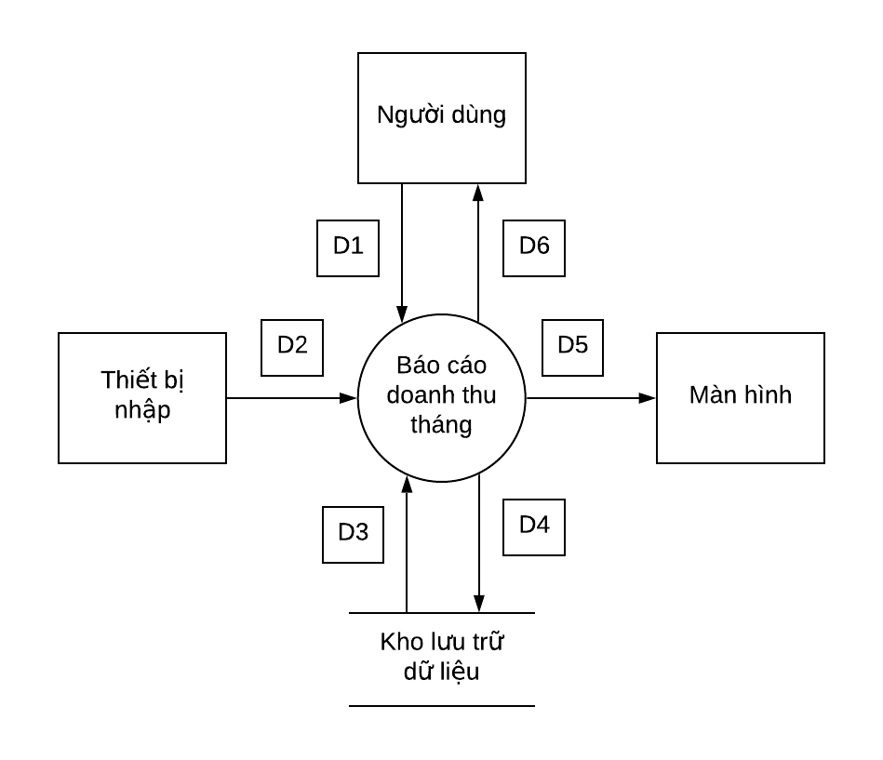

* **Ý nghĩa các kí hiệu :**
* D1 : Tháng, năm.
* D2 : Không có.
* D3 : Danh sách các chuyến bay, số vé bán được, tỉ lệ và tổng doanh thu ứng với từng chuyến bay.
* D4 : D1 + tổng doanh thu từng chuyến bay.
* D5 : D3 + D4.
* D6 : D5.
* **Các bước xử lý dữ liệu :**
* Bước 1 :Nhận D1 từ người dùng.
* Bước 2 : Kết nối CSDL.
* Bước 3 : Đọc D3 từ bộ nhớ phụ.
* Bước 4 : Tính D4 = tổng doanh thu của các chuyến bay trong tháng.
* Bước 5 : Lưu D4 xuống bộ nhớ phụ.
* Bước 6 : Xuất D5 (nếu cần).
* Bước 7 : Xuất D6 cho người dùng.
* Bước 8 : Đóng kết nối CSDL.
* Bước 9 : Kết thúc.

#### Biểu mẫu 5.2

|  |  |
| --- | --- |
| BM5.2: | Báo cáo doanh thu năm |
| Năm: | |
| |  |  |  |  |  | | --- | --- | --- | --- | --- | | Stt | Tháng | Số chuyến bay | Doanh thu | Tỷ lệ | |  |  |  |  |  | |  |  |  |  |  | | |

* **Sơ đồ luồng dữ liệu :**

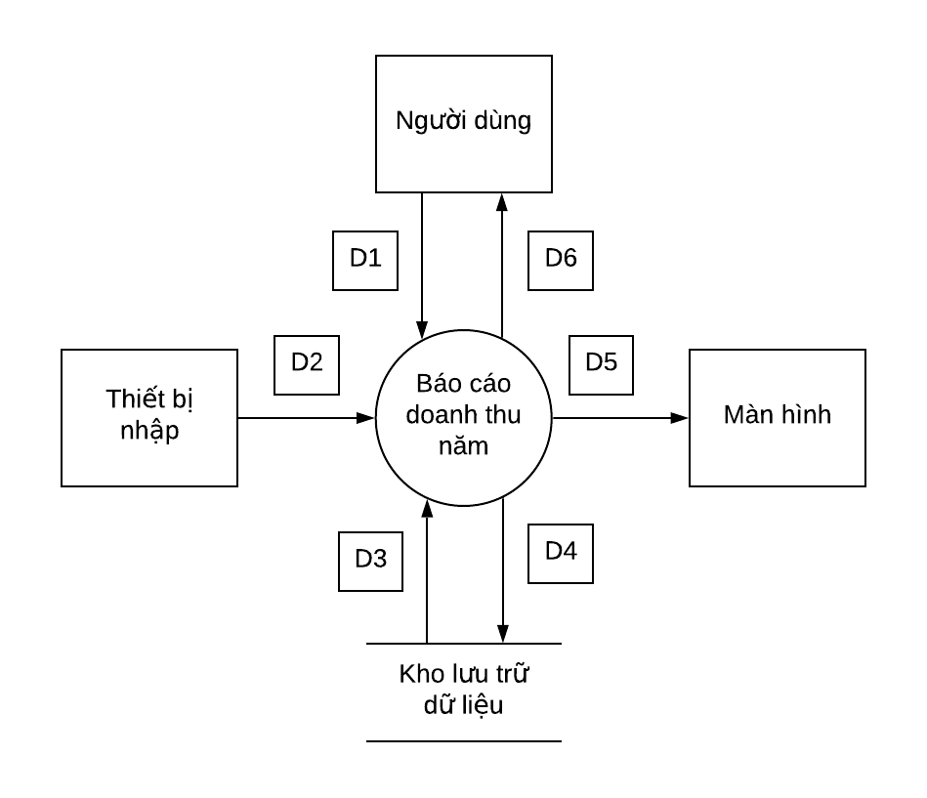

* **Ý nghĩa các ký hiệu :**
* D1 : Năm.
* D2 : Không có.
* D3 : Số chuyến bay, doanh thu và tỷ lệ của từng tháng.
* D4 : D1 + tổng doanh thu của năm.
* D5 : D3 + D4.
* D6 : D5.
* **Các bước xử lý dữ liệu :**
* Bước 1 :Nhận D1 từ người dùng.
* Bước 2 : Kết nối CSDL.
* Bước 3 : Đọc D3 từ bộ nhớ phụ.
* Bước 4 : Tính D4 = tổng doanh thu của 12 tháng trong năm.
* Bước 5 : Lưu D4 xuống bộ nhớ phụ.
* Bước 6 : Xuất D5 (nếu cần).
* Bước 7 : Xuất D6 cho người dùng.
* Bước 8 : Đóng kết nối CSDL.
* Bước 9 : Kết thúc.

#### Thay đổi quy định

QĐ6: Người dùng có thể thay đổi các quy định như sau

+ QD1: Thay đổi số lượng sân bay, thời gian bay tối thiểu, số sân bay trung gian tối đa, thời gian dừng tối thiểu, tối đa tại các sân bay trung gian.

+ QD2: Thay đổi số lượng các hạng vé, bảng đơn giá vé.

+ QD3: Thời gian chậm nhất khi đặt vé, khi hủy đặt vé.

* 1. Sơ đồ luồng dữ liệu cho yêu cầu thay đổi quy định 1.
* **Sơ đồ luồng dữ liệu :**

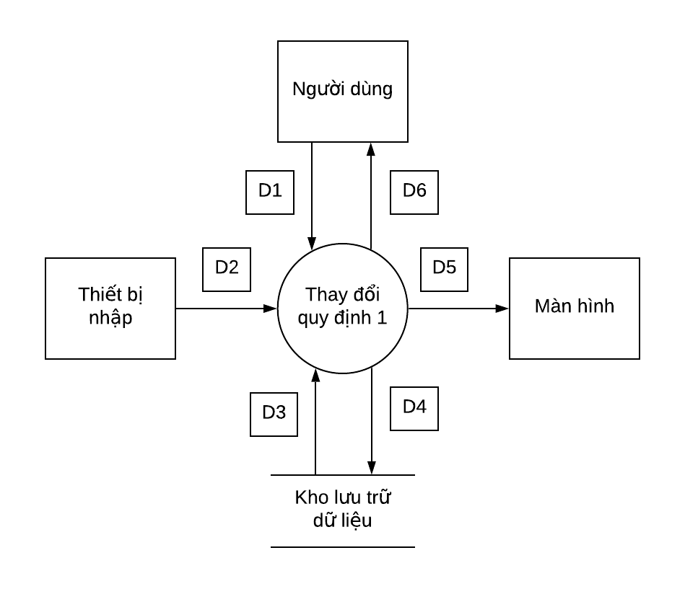

* **Ý nghĩa các kí hiệu :**
* D1 : Số lượng sân bay, thời gian bay tối thiểu, số sân bay trung gian tối đa, thời gian dừng tối thiểu tại các sân bay trung gian, thời gian dừng tối đa tại các sân bay trung gian.
* D2 : Không có.
* D3 : Không có.
* D4 : D1.
* D5 : Không có.
* D6 : Không có.
* **Các bước xử lý dữ liệu:**
* Bước 1: Nhận D1 từ người dùng.
* Bước 2 : Kết nối cơ sở dữ liệu.
* Bước 3 : Lưu D4 xuống bộ nhớ phụ.
* Bước 4 : Đóng kết nối cơ sở dữ liệu.
* Bước 5 : Kết thúc.
  1. Sơ đồ luồng dữ liệu liệu cho yêu cầu thay đổi quy định 2.
* **Sơ đồ luồng dữ liệu :**

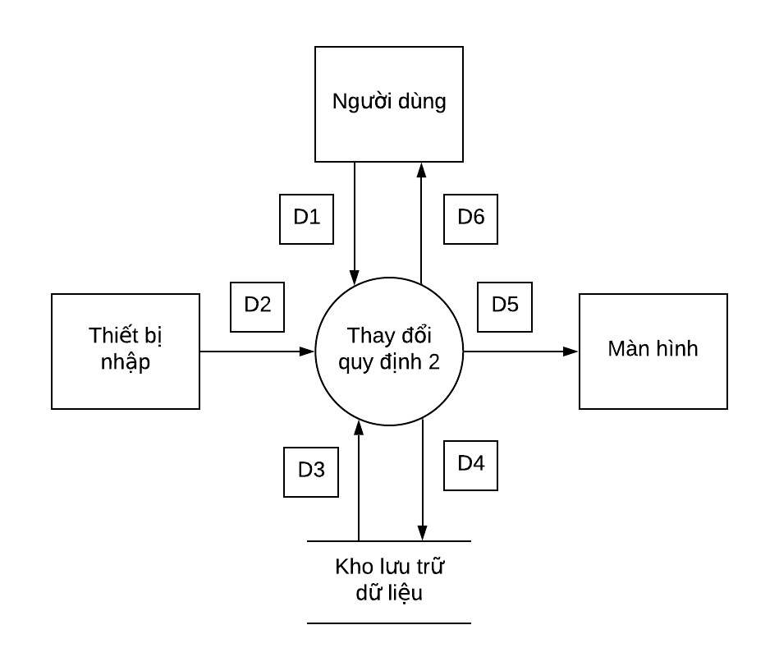

* **Ý nghĩa các ký hiệu :**
* D1 : Số lượng các hạng vé, bảng đơn giá vé.
* D2 : Không có.
* D3 : Không có.
* D4 : D1.
* D5 : Không có.
* D6 : Không có.
* **Các bước xử lý dữ liệu :**
* Bước 1 : Nhận D1 từ người dùng.
* Bước 2 : Kết nối cơ sở dữ liệu.
* Bước 3 : Lưu D4 xuống bộ nhớ phụ.
* Bước 4 : Đóng kết nối cơ sở dữ liệu.
* Bước 5 : Kết thúc.

6.3 Sơ đồ luồng dữ liệu cho yêu cầu thay đổi quy định 3.

* **Sơ đồ luồng dữ liệu :**

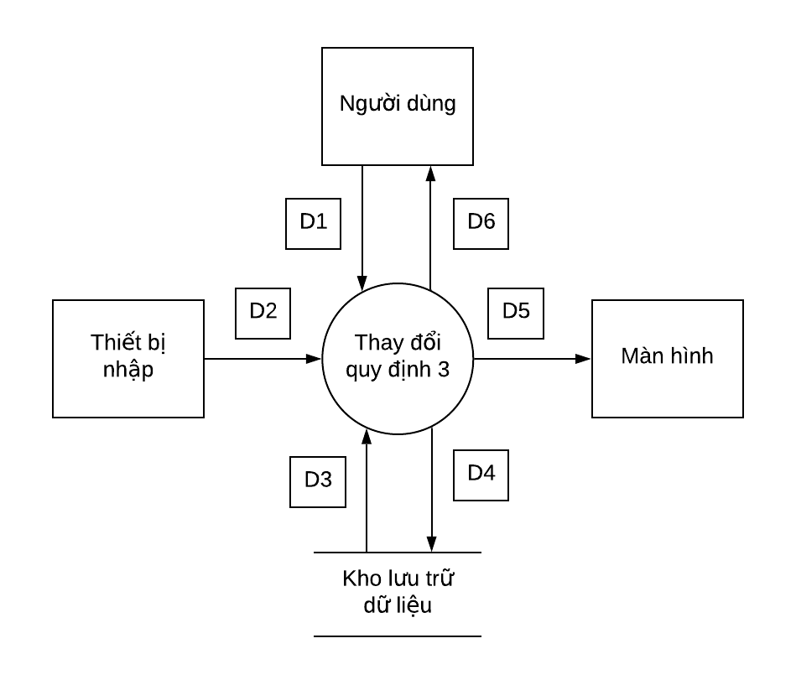

* **Ý nghĩa các ký hiệu :**
* D1 : Thời gian chậm nhất khi đặt vé, khi hủy đặt vé.
* D2 : Không có.
* D3 : Không có.
* D4 : D1.
* D5 : Không có.
* D6 : Không có.
* **Các bước xử lý dữ liệu :**
* Bước 1 : Nhận D1 từ người dùng.
* Bước 2 : Kết nối cơ sở dữ liệu.
* Bước 3 : Lưu D4 xuống bộ nhớ phụ.
* Bước 4 : Đóng kết nối cơ sở dữ liệu.
* Bước 5 : Kết thúc.

## 

## THIẾT KẾ DỮ LIỆU

## Xét yêu cầu phần mềm “Nhận lịch chuyến bay”

* 1. **Thiết kế dữ liệu với tính đúng đắn**
     1. Biểu mẫu liên quan: Biểu mẫu 1

|  |  |  |  |  |  |
| --- | --- | --- | --- | --- | --- |
| BM1: | | Lịch Chuyến Bay | | | |
| Mã chuyến bay: | | | | Giá vé: | |
| Sân bay đi: | | | | Sân bay đến: | |
| Ngày – giờ: | | | | Thời gian bay: | |
| Số lượng ghế hạng 1: | | | | Số lượng ghế hạng 2: | |
| STT | Sân Bay Trung Gian | | Thời Gian Dừng | | Ghi Chú |
| 1 |  | |  | |  |
| 2 |  | |  | |  |

* + 1. Sơ đồ luồng dữ liệu



* **Ý nghĩa các kí hiệu:**
* D1: Thông tin chi tiết về chuyến bay: Mã chuyến bay, sân bay đi, sân bay đến, ngày – giờ, số lượng ghế hạng 1, số lượng ghế hạng 2, giá vé, thời gian bay, danh sách thông tin chi tiết các sân bay trung gian (Tên sân bay, thời gian dừng, ghi chú).
* D2: Không có.
* D3:

+Danh sách các sân bay.

+ Thời gian bay tồi thiểu.

+ Số sân bay trung gian tối đa.

+ Thời gian dừng tối thiểu và thời gian dừng tối đa tại mỗi sân bay trung gian.

* D4: D1.
* D5: D4.
* D6: Không có.
  + 1. Các thuộc tính mới

*SanBayDi, SanBayDen, NgayGio, ThoiGianBay, SLGheHang1, SLGheHang2, GiaVe, ThoiGianDung, GhiChu, TenSanBay.*

* + 1. Thiết kế dữ liệu

CHUYENBAY (MaCB, SanBayDi, SanBayDen, NgayGio, ThoiGianBay, SLGheHang1, SLGheHang2, GiaVe).

TRUNGGIAN (MaTrungGian, MaCB, MaSanBay, ThoiGianDung, GhiChu).

SANBAY (MaSanBay, TenSanBay).

* + 1. Các thuôc tính trừu tượng

*MaCB, MaTrungGian, MaSanBay.*

* + 1. Sơ đồ logic

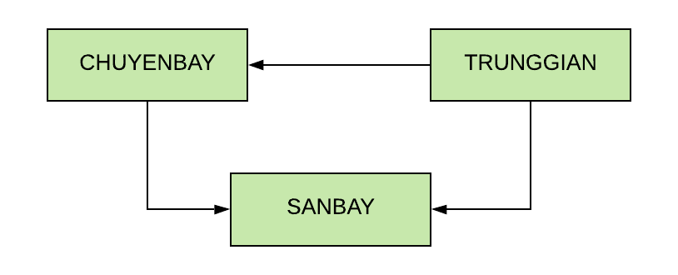

* 1. **Thiết kế dữ liệu với tính tiến hóa**
     1. Quy định liên quan : QĐ1

QĐ1: Có 10 sân bay. Thời gian bay tối thiểu là 30 phút. Có tối đa 2 sân bay trung gian với thời gian dừng từ 10 đến 20 phút.

* + 1. Sơ đồ luồng dữ liệu (về việc thay đổi quy định 1)



* **Ý nghĩa các kí hiệu :**
* D1 : Số lượng sân bay, thời gian bay tối thiểu, số sân bay trung gian tối đa, thời gian dừng tối thiểu tại các sân bay trung gian, thời gian dừng tối đa tại các sân bay trung gian.
* D2 : Không có.
* D3 : Không có.
* D4 : D1.
* D5 : Không có.
* D6 : Không có.
  + 1. Các thuộc tính mới

*SoSanBayTGMax, TGBayToiThieu, TGBay ToiDa, TGDungToiThieu, TGDungToiDa, TGBayToiDa.*

* + 1. Thiết kế dữ liệu

CHUYENBAY (MaCB, SanBayDi, SanBayDen, NgayGio, ThoiGianBay, SLGheHang1, SLGheHang2, GiaVe).

TRUNGGIAN (MaTrungGian, MaCB, MaSanBay, ThoiGianDung, GhiChu).

SANBAY (MaSanBay, TenSanBay).

THAMSO (MaThamSo, TGBayToiThieu,TGBay ToiDa, TGDungToiThieu, TGDungToiDa, TGBayToiDa).

* + 1. Các thuộc tính trừu tượng

*MaThamSo*

* + 1. Sơ đồ logic

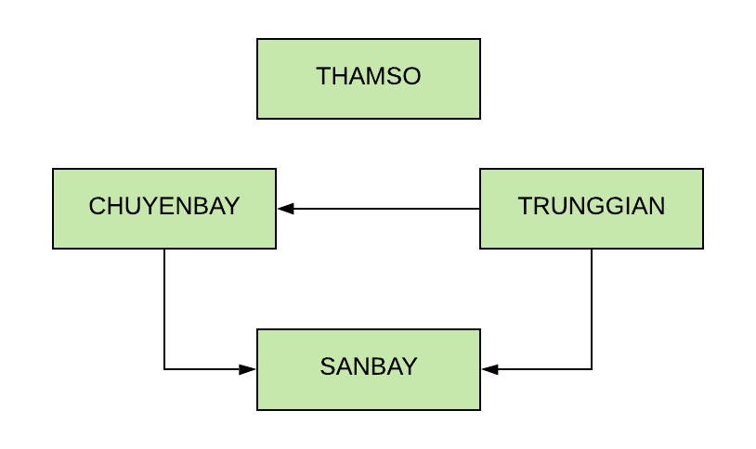

## Xét yêu cầu phần mềm “Bán vé”

* 1. **Thiết kế dữ liệu với tính đúng đắn**
     1. Biểu mẫu liên quan: Biểu mẫu 2

|  |  |  |
| --- | --- | --- |
| BM2: | Vé Chuyến Bay | |
| Chuyến bay: | | Hành khách: |
| CMND: | | Điện thoại: |
| Hạng vé: | | Giá tiền: |

* + 1. Sơ đồ luồng dữ liệu



* **Ý nghĩa các kí hiệu :**
* D1 : Thông tin về chuyến bay, hành khách, số CMND, hạng vé, SĐT, giá tiền.
* D2 : Không có.
* D3 :

+ Số lượng ghế trống cho từng hạng vé.

+ Danh sách thông tin các chuyến bay.

+ Danh sách hạng vé.

* D4 : D1 + Thông tin cập nhật số lượng ghế trống cho từng hạng vé.
* D5 : D4.
* D6 : Không có.
  + 1. Các thuộc tính mới

*GiaVe, HangVe, HoTen, CMND, SDT*

* + 1. Thiết kế dữ liệu

CHUYENBAY (MaCB, SanBayDi, SanBayDen, NgayGio, ThoiGianBay, SLGheHang1, SLGheHang2, GiaVe).

TRUNGGIAN (MaTrungGian, MaCB, MaSanBay, ThoiGianDung, GhiChu).

SANBAY (MaSanBay, TenSanBay).

THAMSO (MaThamSo, TGBayToiThieu,TGBay ToiDa, TGDungToiThieu, TGDungToiDa, TGBayToiDa).

VE (MaVe, MaHanhKhach, MaCB, GiaVe, HangVe).

HANHKHACH (MaHanhKhach, HoTen, CMND, SDT).

* + 1. Các thuộc tính trừu tượng

*MaVe, MaHanhKhach*

* + 1. Sơ đồ logic

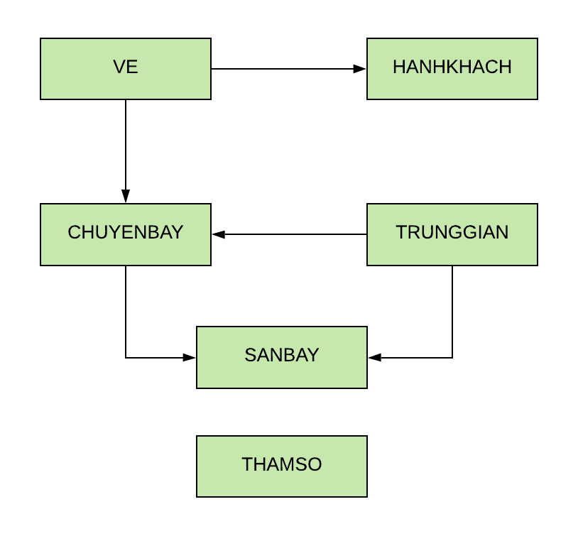

* 1. **Thiết kế dữ liệu với tính tiến hóa**
     1. Quy định liên quan : QĐ2

QĐ2: Chỉ bán vé khi còn chỗ. Có 2 hạng vé (1, 2). Vé hạng 1 bằng 105% của đơn giá, vé hạng 2 bằng với đơn giá, mỗi chuyến bay có một giá vé riêng.

* + 1. Sơ đồ luồng dữ liệu



* **Ý nghĩa các ký hiệu :**
* D1 : Số lượng các hạng vé, bảng đơn giá vé.
* D2 : Không có.
* D3 : Không có.
* D4 : D1.
* D5 : Không có.
* D6 : Không có.
  + 1. Các thuộc tính mới

*SLGheTrong1, SLGheTrong2, TongSoGhe*

* + 1. Thiết kế dữ liệu

CHUYENBAY (MaCB, SanBayDi, SanBayDen, NgayGio, ThoiGianBay, SLGheHang1, SLGheHang2, GiaVe).

TRUNGGIAN (MaTrungGian, MaCB, MaSanBay, ThoiGianDung, GhiChu).

SANBAY (MaSanBay, TenSanBay).

THAMSO (MaThamSo, TGBayToiThieu,TGBay ToiDa, TGDungToiThieu, TGDungToiDa, TGBayToiDa).

VE (MaVe, MaHanhKhach, MaCB, GiaVe, HangVe).

HANHKHACH (MaHanhKhach, HoTen, CMND, SDT).

TINHTRANG (MaTinhTrang, MaCB, SLGheTrong1, SLGheTrong2, TongSoGhe).

* + 1. Các thuộc tính trừu tượng

*MaTinhTrang*

* + 1. Sơ đồ logic

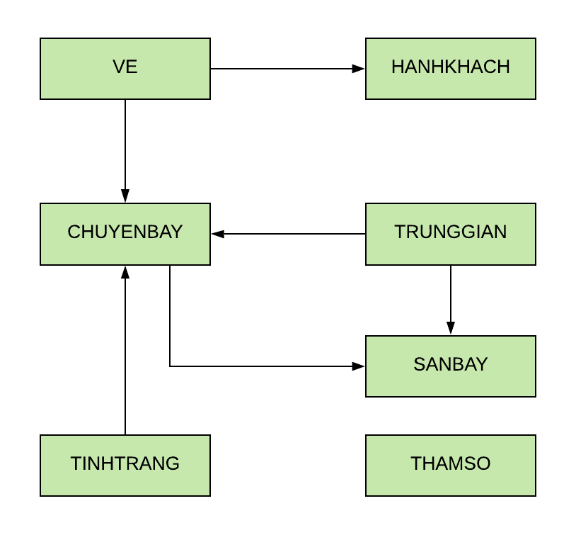

## Xét yêu cầu phần mềm “Ghi nhận đặt vé”

* 1. **Thiết kế dữ liệu với tính đúng đắn**
     1. Biểu mẫu liên quan : Biểu mẫu 3

|  |  |  |
| --- | --- | --- |
| BM3: | Phiếu Đặt Chỗ | |
| Chuyến bay: | | Hành khách: |
| CMND: | | Điện thoại: |
| Hạng vé: | | Giá tiền: |

* + 1. Sơ đồ luồng dữ liệu



* **Ý nghĩa các kí hiệu :**
* D1 : Thông tin về chuyến bay, hành khách, số CMND, hạng vé, SĐT, giá tiền, ngày đặt.
* D2 : Không có.
* D3 :

+ Thông tin ghế trống cho từng hạng vé.

+ Danh sách thông tin các chuyến bay.

+ Hạn đặt vé trễ nhất cho từng chuyến bay.

+ Danh sách hạng vé.

* D4 : D1 + Thông tin cập nhật ghế còn trống, tình trạng vé.
* D5 : D4.
* D6 : Không có.
  + 1. Các thuộc tính mới

*NgayDat*

* + 1. Thiết kế dữ liệu

CHUYENBAY (MaCB, SanBayDi, SanBayDen, NgayGio, ThoiGianBay, SLGheHang1, SLGheHang2, GiaVe).

TRUNGGIAN (MaTrungGian, MaCB, MaSanBay, ThoiGianDung, GhiChu).

SANBAY (MaSanBay, TenSanBay).

THAMSO (MaThamSo, TGBayToiThieu,TGBay ToiDa, TGDungToiThieu, TGDungToiDa, TGBayToiDa).

VE (MaVe, MaHanhKhach, MaCB, GiaVe, HangVe).

HANHKHACH (MaHanhKhach, HoTen, CMND, SDT).

TINHTRANG (MaTinhTrang, MaCB, SLGheTrong1, SLGheTrong2, TongSoGhe).

PHIEUDATCHO (MaPhieu, MaCB, MaHanhKhach, MaVe, NgayDat).

* + 1. Sơ đồ logic

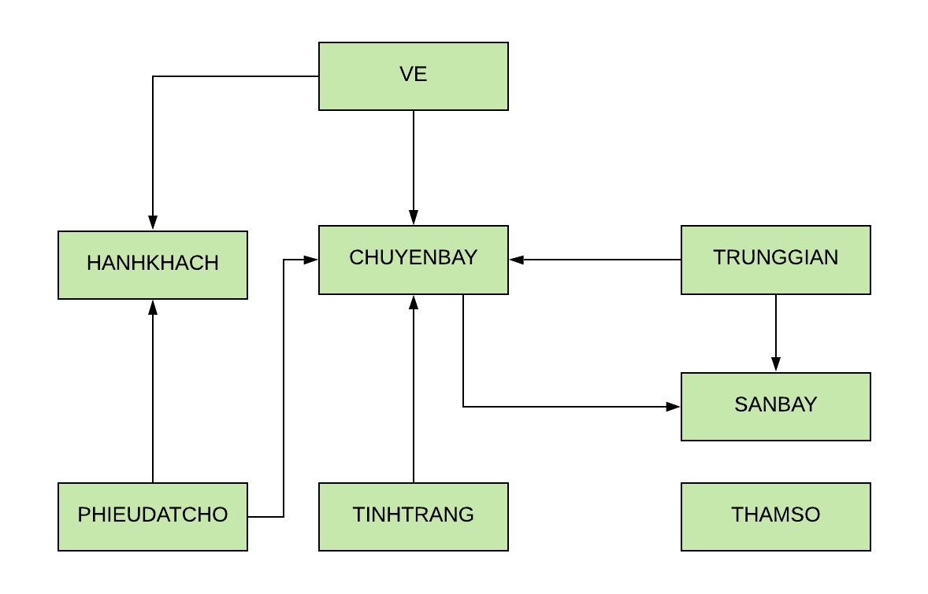

* 1. **Thiết kế dữ liệu với tính tiến hóa**
     1. Quy định liên quan : QĐ3

QĐ3: Chỉ cho đặt vé chậm nhất 1 ngày trước khi khởi hành. Vào ngày khởi hành tất cả các phiếu đặt sẽ bị hủy.

* + 1. Sơ đồ luồng dữ liệu



* **Ý nghĩa các ký hiệu :**
* D1 : Thời gian chậm nhất khi đặt vé, khi hủy đặt vé.
* D2 : Không có.
* D3 : Không có.
* D4 : D1.
* D5 : Không có.
* D6 : Không có.
  + 1. Các thuộc tính mới

*TGChamNhatDatVe, TGChamNhatHuyVe*

* + 1. Thiết kế dữ liệu

CHUYENBAY (MaCB, SanBayDi, SanBayDen, NgayGio, ThoiGianBay, SLGheHang1, SLGheHang2, GiaVe).

TRUNGGIAN (MaTrungGian, MaCB, MaSanBay, ThoiGianDung, GhiChu).

SANBAY (MaSanBay, TenSanBay).

THAMSO (MaThamSo, TGBayToiThieu,TGBay ToiDa, TGDungToiThieu, TGDungToiDa, TGBayToiDa, TGChamNhatDatVe, TGChamNhatHuyVe).

VE (MaVe, MaHanhKhach, MaCB, GiaVe, HangVe).

HANHKHACH (MaHanhKhach, HoTen, CMND, SDT).

TINHTRANG (MaTinhTrang, MaCB, SLGheTrong1, SLGheTrong2, TongSoGhe).

PHIEUDATCHO (MaPhieu, MaCB, MaHanhKhach, MaVe, NgayDat).

* + 1. Các thuộc tính trừu tượng
    2. Sơ đồ logic



## Xét yêu cầu phần mềm “Tra cứu chuyến bay”

* 1. **Thiết kế dữ liệu với tính đúng đắn**
     1. Biểu mẫu liên quan : Biểu mẫu 4

|  |  |  |  |  |  |  |  |
| --- | --- | --- | --- | --- | --- | --- | --- |
| BM4: | | Danh Sách Chuyến Bay | | | | | |
| STT | Sân Bay Đi | | Sân Bay Đến | Khởi Hành | Thời Gian | Số Ghế Trống | Số Ghế Đặt |
| 1 |  | |  |  |  |  |  |
| 2 |  | |  |  |  |  |  |

* + 1. Sơ đồ luồng dữ liệu



* **Ý nghĩa các ký hiệu :**
* D1 : Thông tin dùng để tra cứu, có thể là 1 hoặc nhiều trong các thông tin sau đây : Mã chuyến bay, sân bay đi, sân bay đến, thời gian khởi hành, thời gian bay.
* D2 : Không có.
* D3 : Thông tin chi tiết các chuyến bay:

+ Mã chuyến bay.

+ Sân bay đi, sân bay đến.

+ Ngày – giờ.

+ Số lượng ghế hạng 1, số lượng ghế hạng 2.

+ Giá vé, thời gian bay.

+ Danh sách thông tin chi tiết các sân bay trung gian (Tên sân bay, thời gian dừng, ghi chú).

* D4 : Không có.
* D5 : D3.
* D6 : D3.
  + 1. Các thuộc tính mới

*TongSoGheTrong, TongSoGheDat*

* + 1. Thiết kế dữ liệu

CHUYENBAY (MaCB, SanBayDi, SanBayDen, NgayGio, ThoiGianBay, SLGheHang1, SLGheHang2, GiaVe).

TRUNGGIAN (MaTrungGian, MaCB, MaSanBay, ThoiGianDung, GhiChu).

SANBAY (MaSanBay, TenSanBay).

THAMSO (MaThamSo, TGBayToiThieu,TGBay ToiDa, TGDungToiThieu, TGDungToiDa, TGBayToiDa, TGChamNhatDatVe, TGChamNhatHuyVe).

VE (MaVe, MaHanhKhach, MaCB, GiaVe, HangVe).

HANHKHACH (MaHanhKhach, HoTen, CMND, SDT).

TINHTRANG (MaTinhTrang, MaCB, SLGheTrong1, SLGheTrong2, TongSoGheTrong, TongSoGheDat*,* TongSoGhe).

PHIEUDATCHO (MaPhieu, MaCB, MaHanhKhach, MaVe, NgayDat).

* + 1. Các thuộc tính trừu tượng
    2. Sơ đồ logic



## Xét yêu cầu “Lập báo cáo doanh thu bán vé các chuyến bay”

* 1. **Thiết kế dữ liệu với tính đúng đắn**
     1. Biểu mẫu liên quan: Biểu mẫu 5.1

|  |  |  |  |  |  |
| --- | --- | --- | --- | --- | --- |
| BM5.1 | | Báo Cáo Doanh Thu Bán Vé Các Chuyến Bay | | | |
| Tháng:............................................... | | | | | |
| STT | Chuyến Bay | | Số Vé | Doanh Thu | Tỉ Lệ |
| 1 |  | |  |  |  |
| 2 |  | |  |  |  |

* + 1. Sơ đồ luồng dữ liệu



* **Ý nghĩa các kí hiệu :**
* D1 : Tháng, năm.
* D2 : Không có.
* D3 : Danh sách các chuyến bay, số vé bán được, tỉ lệ và tổng doanh thu ứng với từng chuyến bay.
* D4 : D1 + tổng doanh thu từng chuyến bay.
* D5 : D3 + D4.
* D6 : D5.
  + 1. Các thuộc tính mới

*SoVe, DoanhThu, TiLe, SoChuyenBay, TongDoanhThu, TiLe, Thang*

* + 1. Thiết kế dữ liệu

CHUYENBAY (MaCB, SanBayDi, SanBayDen, NgayGio, ThoiGianBay, SLGheHang1, SLGheHang2, GiaVe).

TRUNGGIAN (MaTrungGian, MaCB, MaSanBay, ThoiGianDung, GhiChu).

SANBAY (MaSanBay, TenSanBay).

THAMSO (MaThamSo, TGBayToiThieu,TGBay ToiDa, TGDungToiThieu, TGDungToiDa, TGBayToiDa, TGChamNhatDatVe, TGChamNhatHuyVe).

VE (MaVe, MaHanhKhach, MaCB, GiaVe, HangVe).

HANHKHACH (MaHanhKhach, HoTen, CMND, SDT).

TINHTRANG (MaTinhTrang, MaCB, SLGheTrong1, SLGheTrong2, TongSoGheTrong, TongSoGheDat*,* TongSoGhe).

PHIEUDATCHO (MaPhieu, MaCB, MaHanhKhach, MaVe, NgayDat).

DOANHTHUTHANGCB (MaDoanhThuCB, MaDoanhThuThang, MaCB, SoVe, DoanhThu, TiLe).

TONGDOANHTHUTHANG (MaDoanhThuThang, SoChuyenBay, TongDoanhThu, TiLe, Thang).

* + 1. Các thuộc tính trừu tượng

*MaDoanhThuCB, MaDoanhThuThang*

* + 1. Sơ đồ logic

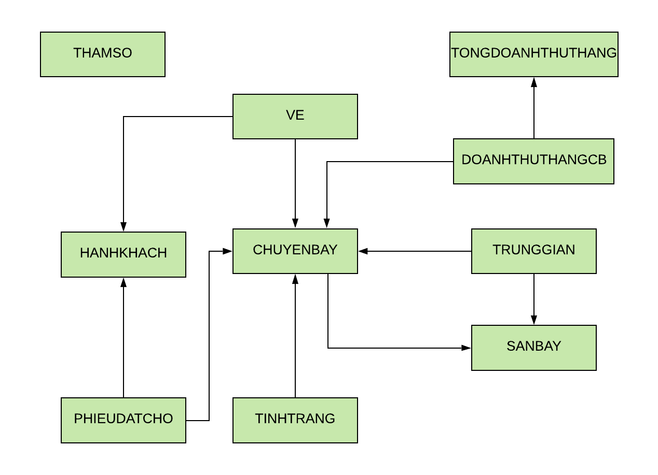

## Xét yêu cầu “Lập báo cáo doanh năm”

* 1. **Thiết kế dữ liệu với tính đúng đắn**
     1. Biểu mẫu liên quan: Biểu mẫu 5.2

|  |  |  |  |  |  |
| --- | --- | --- | --- | --- | --- |
| BM5.2 | | Báo Cáo Doanh Thu Năm | | | |
| Năm:............................................... | | | | | |
| STT | Tháng | | Số Chuyến Bay | Doanh Thu | Tỉ Lệ |
| 1 |  | |  |  |  |
| 2 |  | |  |  |  |

* + 1. Sơ đồ luồng dữ liệu



* **Ý nghĩa các ký hiệu :**
* D1 : Năm.
* D2 : Không có.
* D3 : Số chuyến bay, doanh thu và tỷ lệ của từng tháng.
* D4 : D1 + tổng doanh thu của năm.
* D5 : D3 + D4.
* D6 : D5.
  + 1. Các thuộc tính mới

*TongDoanhThu, Nam, TiLe*

* + 1. Thiết kế dữ liệu

CHUYENBAY (MaCB, SanBayDi, SanBayDen, NgayGio, ThoiGianBay, SLGheHang1, SLGheHang2, GiaVe).

TRUNGGIAN (MaTrungGian, MaCB, MaSanBay, ThoiGianDung, GhiChu).

SANBAY (MaSanBay, TenSanBay).

THAMSO (MaThamSo, TGBayToiThieu,TGBay ToiDa, TGDungToiThieu, TGDungToiDa, TGBayToiDa, TGChamNhatDatVe, TGChamNhatHuyVe).

VE (MaVe, MaHanhKhach, MaCB, GiaVe, HangVe).

HANHKHACH (MaHanhKhach, HoTen, CMND, SDT).

TINHTRANG (MaTinhTrang, MaCB, SLGheTrong1, SLGheTrong2, TongSoGheTrong, TongSoGheDat*,* TongSoGhe).

PHIEUDATCHO (MaPhieu, MaCB, MaHanhKhach, MaVe, NgayDat).

DOANHTHUTHANGCB (MaDoanhThuCB, MaDoanhThuThang, MaCB, SoVe, DoanhThu, TiLe).

TONGDOANHTHUTHANG (MaDoanhThuThang, MaDoanhThuNam, SoChuyenBay, TongDoanhThu, TiLe, Thang).

TONGDOANHTHUNAM (MaDoanhThuNam, TongDoanhThu Nam, TiLe, Nam).

* + 1. Các thuộc tính trừu tượng

*MaDoanhThuNam*

* + 1. Sơ đồ logic

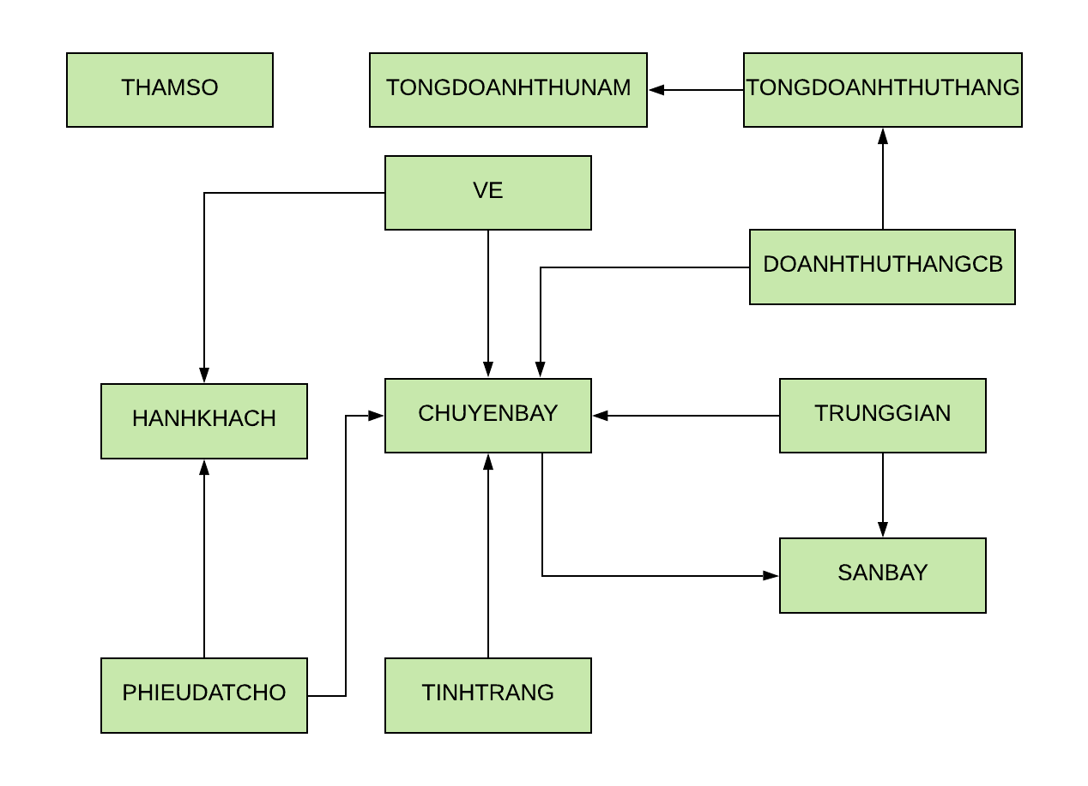

## Sơ đồ chung

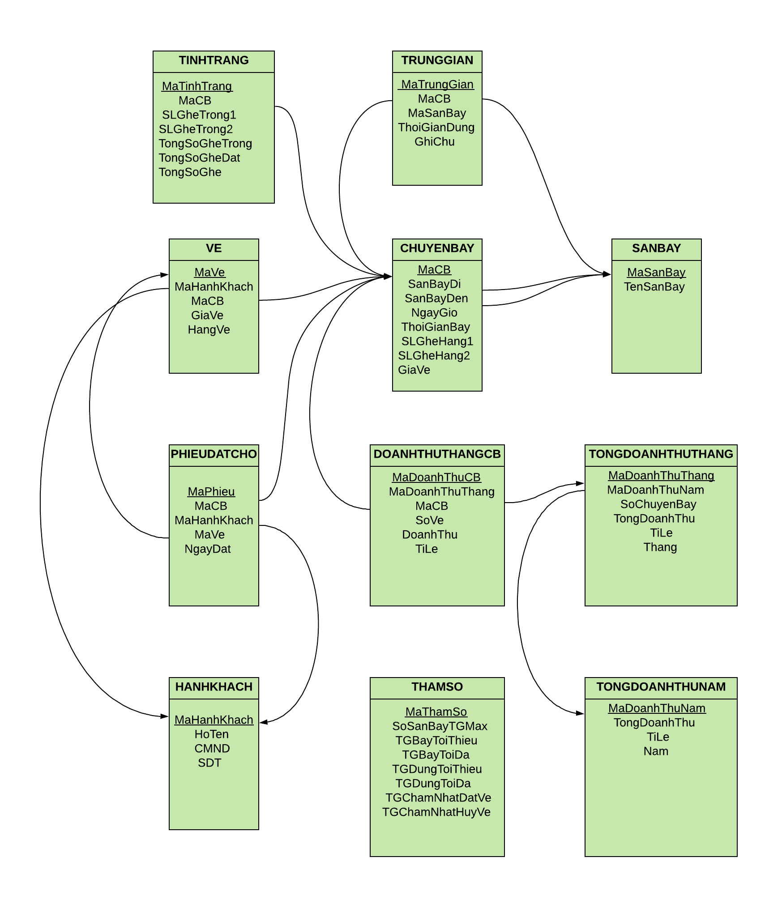

1. **THIẾT KẾ GIAO DIỆN**